**Подготовила:** Баева Инна Ивановна

музыкальный руководитель

2014 г.

Муниципальное дошкольное образовательное учреждение

«Детский сад «Родничок» г. Надыма

**«Домашний оркестр»**

**рекомендация для родителей**

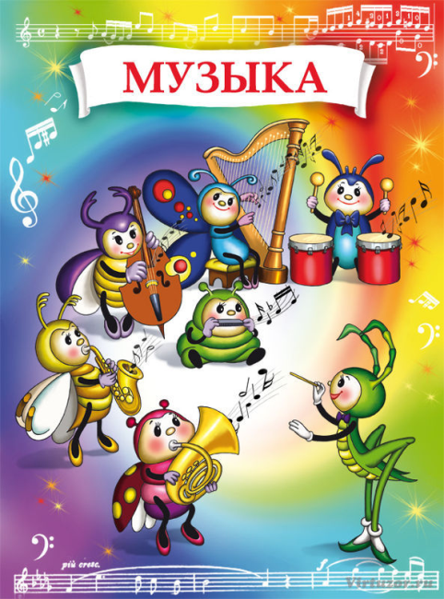

**Чем активнее общение вашего ребенка с музыкой,   
тем более музыкальным он становится,   
чем более музыкальным он становится,   
тем радостнее и желаннее новые встречи с ней.**

Маленькие дети, когда видят тот или иной музыкальный инструмент, тянутся к нему, хотят его потрогать, щипнуть за струну, извлечь из него необычный звук. Это очень здорово, значит, мир музыки интересен и важен для всех детей. Наша главная задача музыкального руководителя и ваша уважаемые родители— дать детям возможность войти в волшебный мир музыки, когда они к этому тянутся. С самых первых дней ребенок должен почувствовать чудо музыки, ее волшебное влияние на душу человека. Домашний оркестр, вернее домашние музицирование (взрослые + дети) одна из ступенек музыкального воспитания, которая принес невероятную радость всем. Для начала попробуйте с самого простого - озвучить русские народные сказки: «Курочка Ряба», «Теремок», «Репка».

line5

**Сказка «Курочка Ряба»**

Жили-были дед да баба *(музыкальная шарманка),*

и была у них курочка Ряба.

Снесла однажды курочка яичко. *(«кудах-тах-тах, кудах-тах-*

*тах» - голосом),*

да не простое, *(удар деревянными ложками) ,*

а золотое. *(удар по пластинке металлофон).*

Дед бил - не разбил. *(удары по пластинке металлофона*

*в низком регистре)*

Баба била, била - не разбила. *(удары по пластинке*

*металлофона в высоком регистре)*

Мышка бежала, хвостиком махнула *(игра на колокольчике)*

яичко упало и разбилось. *(глиссандо на металлофоне снизу*

*вверх)!*

Плачет дед, плачет баба *(размеренные удары по*

*треугольнику).*

А курочка им говорит *(частые удары по треугольнику).*

«Не плачь, дед *(размеренные удары по треугольнику),*

не плачь, баба *(частые удары по треугольнику).*

Я снесу вам яичко другое, не золотое, *(удар по пластинке*

*металлофона),*

а простое». *(удар деревянными*

*ложками).*

line5